ΕΠΑΝΑΛΗΨΗ ΣΤΗ Β ΕΝΟΤΗΤΑ ΤΗΣ ΓΕΩΓΡΑΦΙΑΣ

Αφού κάνεις μια καλή επανάληψη στα παρακάτω κεφάλαια
http://ebooks.edu.gr/modules/ebook/show.php/DSDIM-E100/692/4594,20797/
http://ebooks.edu.gr/modules/ebook/show.php/DSDIM-E100/692/4594,20798/
http://ebooks.edu.gr/modules/ebook/show.php/DSDIM-E100/692/4594,20799/
http://ebooks.edu.gr/modules/ebook/show.php/DSDIM-E100/692/4594,20800/
http://ebooks.edu.gr/modules/ebook/show.php/DSDIM-E100/692/4594,20779/
http://ebooks.edu.gr/modules/ebook/show.php/DSDIM-E100/692/4594,20780/
http://ebooks.edu.gr/modules/ebook/show.php/DSDIM-E100/692/4594,20781/

μπορείς τώρα να απαντήσεις στις παρακάτω ερωτήσεις.

- Αντιστίχισε
Κέρκυρα | ● |  |  | Νησιωτική  Ελλάδα
Αθήνα | ● |  | ●
Πάτρα | ●
Σαντορίνη | ●
Κρήτη | ● |  |  | Ηπειρωτική  Ελλάδα
Ναύπλιο | ● |  | ●
Πάρος | ●
Κόρινθος | ●

Μπορείς να τα καταφέρεις το ίδιο καλά κι εδώ;
http://photodentro.edu.gr/lor/r/8521/3005

2.Να κυκλώσεις το σημείο που βρίσκεται η Ελλάδα
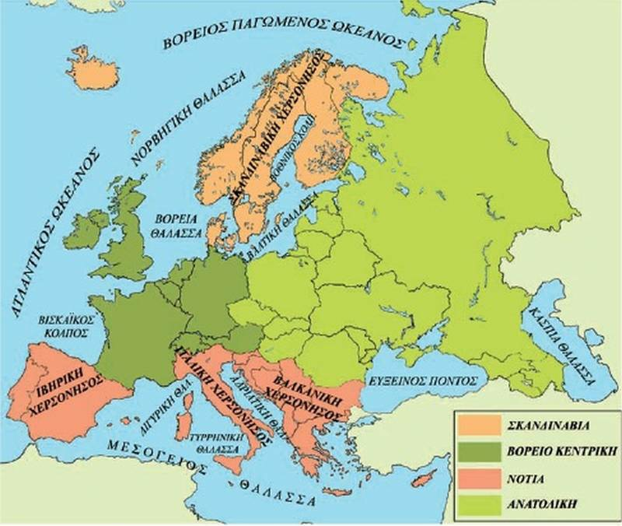

Ασια

Παιχνιδάκι !!!

3.Αντιστοίχισε τους γεωγραφικούς όρους με τον ορισμό τους.

Χερσόνησος |  |  | ● | μικρός σε έκταση κόλπος
Ακρωτήριο | ● |  | ● | ένα κομμάτι θάλασσας που χωρίζει δύο ξηρές και ενώνει δύο θάλασσες
Ακτογραμμή | ● |  | ● | μεγάλο κομμάτι ξηράς που εισχωρεί στη θάλασσα και βρέχεται από τις τρεις πλευρές του
Διώρυγα | ● |  | ● | το άκρο ενός τμήματος της ξηράς που εισχωρεί μέσα στη θάλασσα
Ισθμός | ● |  | ● | γραμμή, κατά μήκος της οποίας συναντώνται η ξηρά και η θάλασσα
Κόλπος | ● |  | ● | μεγάλο τεχνητό κανάλι που ενώνει δύο θάλασσες ή λίμνες ή ποταμούς
Όρμος | ● |  | ● | στενή λωρίδα ξηράς που ενώνει δύο στεριές και χωρίζει δύο θάλασσες
Πορθμός | ● |  | ● | τμήμα θάλασσας που εισχωρεί μέσα στην ξηρά

Μπορείς να εξασκηθείς παίζοντας εδώ: http://photodentro.edu.gr/lor/r/8521/3020

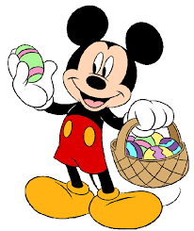
Κι εδώ: http://users.sch.gr/sudiakos/%CE%93%CE%B5%CF%89%CE%B3%CF%81%CE%B1%CF%86%CE%AF%CE%B1%20%CE%95%CE%84/%CE%9F%CE%B9%20%CE%B1%CE%BA%CF%84%CE%AD%CF%82%20%CF%84%CE%B7%CF%82%20%CE%95%CE%BB%CE%BB%CE%AC%CE%B4%CE%B1%CF%82/index.html

4.Συμπλήρωσε τα ονόματα των θαλασσών
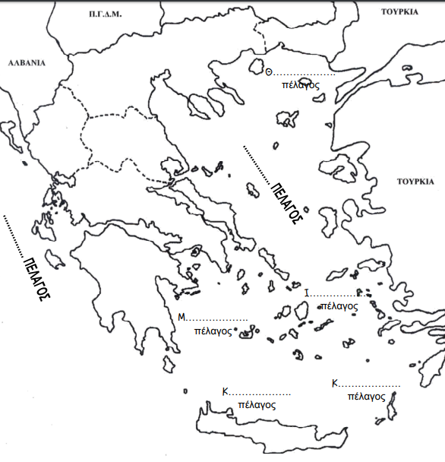

ΘΡΑΚΙΚΟ

ΑΙΓΑΙΟ

ΙΟΝΙΟ

ΙΚΑΡΙΟ
ΜΥΡΤΩΟ

ΚΑΡΠΑΘΙΟ
ΚΡΗΤΙΚΟ

Μπορείς να εξασκηθείς στους γεωγραφικούς όρους της θάλασσας εδώ: http://photodentro.edu.gr/v/item/ds/8521/2837

5. Συμπλήρωσε την ακροστιχίδα της λέξης πέλαγος

ΠΕΛΟΠΟΝΝΗΣΟΣ
ΕΛΛΑΔΑ
ΛΙΒΥΚΟ
ΑΙΓΑΙΟ
ΓΗ
ΟΡΙΖΟΝΤΙΟ
ΣAΡΩΝΙΚΟΣ
Βρέχεται νοτιοανατολικά από το Μυρτώο Πέλαγος
Έχει πρωτεύουσα την Αθήνα
Το πέλαγος νότια της Κρήτης
Το πέλαγος αυτό ενώνει την Ελλάδα με την Τουρκία
Ο πλανήτης μας
Το σύνολο των στοιχείων που διαμορφώνουν το σχήμα των ακτών αποτελούν τον ……………….. διαμελισμό
Κόλπος της Αττικής

6. Αφού μελετήσεις τα νησιωτικά συμπλέγματα εδώ: http://users.sch.gr/gregzer/8/%CE%93%CE%B5%CF%89%CE%B3%CF%81%CE%B1%CF%86%CE%AF%CE%B1%20%CE%95%CE%84/%CE%9C%CE%B5%CE%B3%CE%AC%CE%BB%CE%B1%20%CE%BD%CE%B7%CF%83%CE%B9%CF%89%CF%84%CE%B9%CE%BA%CE%AC%20%CF%83%CF%85%CE%BC%CF%80%CE%BB%CE%AD%CE%B3%CE%BC%CE%B1%CF%84%CE%B1%20%CE%BA%CE%B1%CE%B9%20%CE%BD%CE%B7%CF%83%CE%B9%CE%AC%20%CF%84%CE%B7%CF%82%20%CE%95%CE%BB%CE%BB%CE%AC%CE%B4%CE%B1%CF%82/index.html
Να βρεις τα 10 μεγαλύτερα νησιά της χώρας μας στο κρυπτόλεξο
Ε | Ρ | Τ | Υ | Ξ | Λ | Ν | Ε | Υ | Β | Ο | Ι | Α | Θ
Α | Σ | Δ | Φ | Η | Κ | Ε | Φ | Α | Λ | Ο | Ν | Ι | Α
Χ | Ψ | Ω | Η | Ω | Ε | Ξ | Κ | Λ | Π | Τ | Ε | Δ | Β
Κ | Ρ | Η | Τ | Η | Ρ | Ζ | Χ | Ψ | Ω | Β | Ν | Μ | Υ
Ρ | Ο | Τ | Υ | Θ | Κ | Ν | Μ | Κ | Λ | Ο | Ι | Χ | Τ
Ρ | Δ | Τ | Υ | Λ | Υ | Κ | Ξ | Ν | Μ | Φ | Δ | Ι | Η
Φ | Ο | Γ | Η | Υ | Ρ | Ξ | Υ | Λ | Ε | Σ | Β | Ο | Σ
Δ | Σ | Φ | Γ | Ξ | Α | Ι | Κ | Η | Γ | Α | Ρ | Σ | Θ
Τ | Η | Κ | Γ | Θ | Κ | Λ | Ο | Μ | Ξ | Μ | Ν | Ν | Μ
Ε | Ρ | Π | Ξ | Κ | Λ | Μ | Φ | Ν | Ψ | Ο | Φ | Τ | Μ
Λ | Ν | Α | Ξ | Ο | Σ | Η | Γ | Ο | Ρ | Σ | Υ | Θ | Ι
Φ | Τ | Τ | Κ | Μ | Ω | Φ | Ε | Σ | Η | Γ | Ν | Ρ | Ω
Μπορείς να μάθεις διασκεδάζοντας κι εδώ: http://users.sch.gr/pkotsis/4/e-taxi/geo/games/greek-islands%20%28CD%29/html5.html
7.Να αντιστοιχίσεις τις πόλεις με τα επίνειά τους.
Θυμήσου: επίνειο είναι το λιμάνι που εξυπηρετεί τις ανάγκες μιας ηπειρωτικής πόλης
Αθήνα | ● |  | ● | Αυλίδα
Σπάρτη | ● |  | ● | Στυλίδα
Θήβα | ● |  | ● | Πειραιάς
Λαμία | ● |  | ● | Ιτέα
Κνωσός | ● |  | ● | Γύθειο
Άμφισσα | ● |  | ● | Ηράκλεια

8.Συμπλήρωσε την ακροστιχίδα του επίνειου
ΕΥΡΩΠΗ
ΠΕΙΡΑΙΑΣ
ΙΩΑΝΝΙΝΑ
ΝΑΞΟΣ
ΕΠΤΑΝΗΣΑ
ΙΤΕΑ
ΟΙΚΙΣΜΟΥΣ

Στην ήπειρο αυτή ανήκει η χώρα μας
Το επίνειο της Αθήνας
Μεγάλη πόλη της Ηπείρου
Γνωστό νησί των Κυκλάδων
Σε αυτά ανήκει η Ζάκυνθος
Επίνειο της Άμφισσας
Στο κεφάλαιο 12 μάθαμε για τους παραθαλάσσιους …………….

